
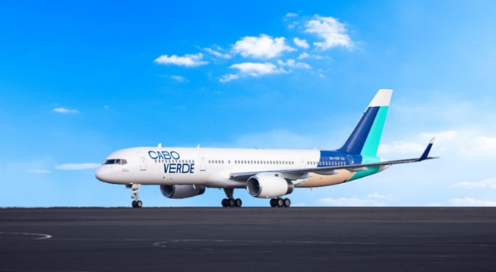
COMMUNIQUE DE PRESSE
7 Novembre 2019

FUYEZ LA GRISAILLE ET ENVOLEZ - VOUS
VERS LE CAP VERT & LE BRESIL !

Classe Confort
1 billet réservé = Le 2ème OFFERT*

Classe Economique
1 billet réservé = Le 2ème à - 50%*

Destinations : SAL au Cap Vert, FORTALEZA, RECIFE, SALVADOR DE BAHIA, PORTO ALEGRE au Brésil

Période de Ventes : jusqu’au 15 Décembre 2019

Période de Voyage : avant le 31 Mars 2020 (dernier retour) *
Hors période du 21 au 28 Décembre 2019 & du 08 au 22 Février 2020

Procédure à suivre :

- Classe Confort : Réservation par vos soins en classe G pour les 2 billets
- Classe Economique : Réservation par vos soins du billet payant dans la classe applicable, et en classe B pour le billet à 50% -
- Après émission du billet payant, envoyer la référence du/des dossiers à paris.reservations@caboverdeairlines.com
- Envoi de la facture pour le paiement des taxes de Paris.reservations
- Dès réception du paiement, émission et envoi du billet sous 48h

*Taxes d’aéroport à la charge du client

Cabo Verde Airlines en quelques lignes
Récemment rachetée par le groupe Icelandair, Cabo Verde Airlines, a totalement redoré son image et poursuit son développement à l’international en augmentant ses fréquences sur Sal au départ de Paris avec un 4ème vol direct.
Changement de nom, de logo, nouveau hub à SAL, connectivité du pays avec le monde, ouverture sur de nouvelles destinations, augmentation de la flotte, Cabo Verde Airlines ne cesse de nous surprendre.

Service Commercial : Delphine De Castro
06 61 84 95 71 ou paris.sales@caboverdeairlines.com

BONNES VENTES !

- Communication envoyée par Discover the World pour le compte de Cabo Verde Airlines sur le marché français –

